Protocole essai biostimulant

Contexte
Dans l’objectif de répondre aux agriculteurs, sur l’efficacité des biostimulants vendu sur nos territoires, des expérimentations aux champs doivent être menée et les résultats mutualisés.
Pour réaliser cette mutualisation, les données doivent être comparables. Tout commence par la mise au point d’un protocole commun, mais adaptable à chaque contexte cultural.
À la suite des deux ateliers qui se sont déroulé en 2017 lors de l’AgroEcoDom et en 2018 lors de journée national RITA, une première ébauche de ce protocole a été mise au point. Ce protocole est rédigé ci-après, je vous demande de la lire, et de me faire un retour afin que chacun se l’approprie et puisse l’exploiter au mieux dans ces conditions de travail.

Quels produits tester ?
Les produits disponibles sur votre DOM, utilisés par les agriculteurs, et/ou à la demande de firmes vendant déjà ces produits sur place.

Combien de produit par essai ?
Un seul produit par essai semble le plus adapté pour mettre en place un essai chez un agriculteur. Toutefois, si vous souhaitez mettre plusieurs produits en test sur une même parcelle, le choix des produits dépendra du mode d’action des produits : foliaire, action sur le sol…
A faire : une liste des produits et du mode d’action de chacun d’entre eux.

Choix des modalités

Quelle(s) modalité(s) témoin ?

En fonction de l’analyse de sol
Avant chaque mise en place d’essai et dans la mesure du possible effectué une analyse de sol et choisir sa fertilisation en fonction de cette analyse. A la Réunion, l’OAD Serdaf permet ces conseils pour la canne à sucre, et ferti’run pour le maraichage.
Qu’en est-il dans les autres Dom ?

En fonction d’un référentiel cultural
Parfois une fertilisation type pour une culture est appliquée, cela dépend d’un référentiel ou alors d’une pratique d’un agriculteur. Dans la mesure du possible, réfléchir la fertilisation témoin pour qu’elle soit à la fois proche des pratiques du planteur, mais également des référentiels disponibles sur votre territoire.

Quelle(s) modalité(s) du produit à tester ?
La firme apporte un conseil pour l’utilisation de son produit, l’une des modalités doit dont être l’application de ce conseil.
Dans la majorité des cas, l’utilisation du produit est associée à une fertilisation. Cela peut être soit pratique planteur (témoin), soit une sous fertilisation. Dans tous les cas on propose d’associé le produit à tester avec une fertilisation témoin, pour observer la plus-value du produit.

Conclusion choix des modalités
En conclusion du choix des modalités à mettre en place, deux sont indispensable lors de la mise en place des essais :
- Fertilisation pratiques planteurs (d’après analyse de sol ou référentiel)
- Fertilisation pratiques planteurs associé au biostimulant
Les autres modalités pouvant être mis en place vont dépendre des conseils que la firme apporte, dont voici quelques exemples
- Biostimulant seul
- Fertilisation réduite associé au biostimulant
Dans le cas d’une fertilisation réduite associé au biostimulant, et dans la mesure du possible y ajouter une modalité fertilisation réduite seule.

Choix de la parcelle
La parcelle doit être historiquement homogène en termes de fertilisation (minérale et organique) et d’amendement chaulant.
Si un apport d’amendement chaulant est conseillé, le réaliser sur toute la zone d’essai.
Un essai de biostimulant peut durer plusieurs années selon la culture en place. En canne à sucre par exemple, implanter l’essai au moment de la replantation est une recommandation. Dans le cas où l’essai serait implanté en repousse, s’assurer du nombre d’année avant la prochaine replantation.
Pour les cultures à cycle plus court, poursuivre l’expérimentation sur une rotation de plusieurs cultures.

Choix du dispositif expérimental

Nombre de répétition
Trois répétitions minimums sur un terrain que l’on sait homogène. Dans le cas où le terrain est hétérogène, il faut augmenter le nombre de répétition. A chacun de définir ce nombre.

Le dispositif
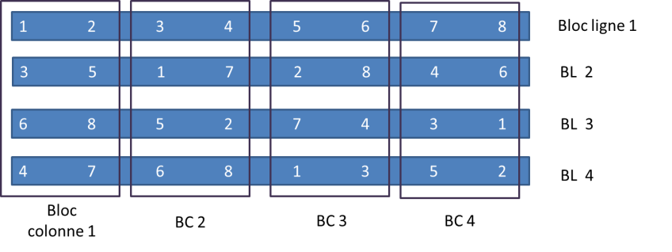
Le bloc de Fisher est le plus approprié. Comment définir les blocs, en fonction du milieu ou alors en fonction des teneurs en azote de l’analyse de sol (faible, moyenne et forte teneur en azote)?
L’alpha plan peut être une alternative mais nécessite de plus grande surface.

Surface des parcelles élémentaires
Pour chaque culture, la surface de la parcelle élémentaire sera différente, l’objectif est d’harmoniser le plus possible les surfaces pour chaque culture.
Figure 1: alpha plan
Exemple : Canne à sucre : 5 rangs de Cannes de 10 à 15 mètres de long.
Qu’en est-il pour les autres cultures ?

Les analyses et notations

Sur la culture
- Le rendement
- La qualité
  - Canne : brix, pol, fibre
  - Autres cultures

Sur le sol
- Analyse chimique standard chaque année si le produit argumente d’un effet sur le sol
- Indicateur de la vie biologique du sol
  - Le choix se fera à l’aide de l’atelier dédié à ce sujet
  - Il est important que ces mesures soit faite dès l’installation de l’essai si les biostimulants signalent un impact sur le sol

Notation visuelle
Pour chaque culture, veuillez noter les observations qui sont à faire.
Pour la canne, pas d’observation visuelle particulière.
A faire : Chacun fait l’inventaire des notations et analyses à réaliser, pour homogénéiser par culture les mesures à faire absolument pour comparer les résultats.

Analyse des biostimulants sur certains indicateurs
Les produits utilisés ne proviennent pas d’un lot unique, une analyse en NPK, sera à réaliser pour connaitre l’apport en élément nutritif de chaque biostimulant en plus de la fertilisation classique.
Réalise-t-on d’autres mesures ?

Conduites des essais

Entretien
La gestion de l’enherbement et des bio agresseurs doit être faites par l’équipe d’expérimentation afin d’assurer une homogénéité de la parcelle. Celle-ci peut être faites de concert avec l’agriculteur s’il dispose du matériel nécessaire, mais toujours en présence d’un membre de l’équipe d’expérimentation.

Résidus de culture
Selon la pratique du planteur, par exemple, si les pailles de cannes sont maintenues sur la parcelle, leur répartition doit être homogène.
En Banane, la gestion des feuilles et des troncs coupés doit être identique sur toutes les parcelles.
Qu’en est-il pour les autres cultures ?

